科目：初三數學 單元：一元二次方程的應用 類型：課堂講義
姓名：＿＿＿＿＿＿ 班別：＿＿＿＿＿＿ 學號：＿＿＿＿＿＿ 日期：＿＿＿＿＿＿
一、解應用題的四步驟
① 設未知數 → ② 列方程 → ③ 解方程 → ④ 檢驗並作答
一元二次方程常常有兩個解，要按實際意義取捨——長度、人數、時間、銷量都不能是負數，百分率通常要在 0 到 1 之間。
二、關鍵字對譯表
看到題目裡這些字眼，就照這樣寫成算式：
題目說… | 就寫成…
比…多／比…少 | ＋ ／ －
是…的幾倍 | ×
連續兩次（升／降） | 同一個式子自己乘一次（平方），如 ${(1+x)}^{2}$
每…就…（如：每漲 1 元就少賣 10 件） | 銷量 ＝ 原銷量 ± 10×（漲／跌的元數）
⚠ 陷阱詞（要想一下，不能直接照字面翻）
升／降的百分率 | 寫成 $(1+x)$ 或 $(1−x)$，不是「1－x%」
利潤 | 利潤 ＝（定價－進價）× 銷量，不是單純的定價或銷量
求出兩個 x 之後 | 要按題目的實際意義檢查，不合理的要捨去

三、範例一：面積問題
一塊矩形空地，長比寬多 $2$ 米，面積 $24$ 平方米，求長和寬。  設 寬為 $x$ 米，則長為 $(x+2)$ 米  列式 $x(x+2)=24$ | 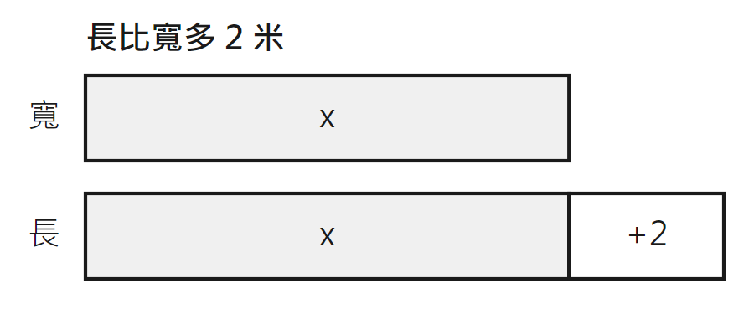  解題三步  ① 語意擷取：圈出已知、劃出所求  ② 關係式建構：設未知數、列方程  ③ 運算與檢核：解完檢驗是否合理

★ 範例：解 $x(x+2)=24$
算式 |  |  |  |  |  |  | 這一步在做什麼
$x(x+2)$ | $=$ | $24$ |  |  |  |  | 面積 ＝ 長 × 寬
$x^{2}+2x$ | $=$ | $24$ |  |  |  |  | 展開左邊
$x^{2}+2x−24$ | $=$ | $0$ |  |  |  |  | 移項，化成一般式
$(x+6)(x−4)$ | $=$ | $0$ |  |  |  |  | 左邊因式分解  ※ 找兩數：相乘＝−24，相加＝+2 → 6 和 −4
$x+6$ | $=$ | $0$ | 或 | $x−4$ | $=$ | $0$ | 令兩個因式分別等於 0  ※ 中間一定要寫「或」
$x_{1}$ | $=$ | $−6$ | 或 | $x_{2}$ | $=$ | $4$ | 兩支各自解出
$x$ 是寬度，不能是負數；$x_{1}=−6$ 不合理，捨去 |  |  |  |  |  |  | 按實際意義取捨
∴ 寬 ＝ $4$ 米，長 ＝ $4+2=6$ 米 |  |  |  |  |  |  | 作答：最後一行用「∴」寫出兩個根

四、範例二：增長率問題
某商品原價 $100$ 元，連續兩次降價後變成 $81$ 元，求平均每次降價的百分率。  設 每次降價率為 $x$（$0<x<1$）  列式 $100{(1−x)}^{2}=81$ | 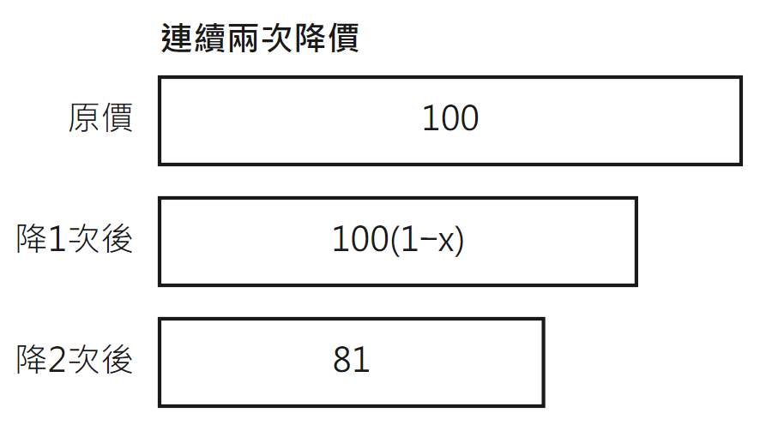  解題三步  ① 語意擷取：圈出已知、劃出所求  ② 關係式建構：設未知數、列方程  ③ 運算與檢核：解完檢驗是否合理

★ 範例：解 $100{(1−x)}^{2}=81$
算式 |  |  |  |  |  |  | 這一步在做什麼
$100{(1−x)}^{2}$ | $=$ | $81$ |  |  |  |  | 原方程
${(1−x)}^{2}$ | $=$ | $0.81$ |  |  |  |  | 兩邊同除以 100
$1−x$ | $=$ | $0.9$ | 或 | $1−x$ | $=$ | $−0.9$ | 兩邊開平方，分成兩支寫  ※ 中間一定要寫「或」
$x_{1}$ | $=$ | $1−0.9$ | 或 | $x_{2}$ | $=$ | $1−(−0.9)$ | 兩支各自移項
$x_{1}$ | $=$ | $0.1$ | 或 | $x_{2}$ | $=$ | $1.9$ | 兩支各自算出
$x$ 是降價率，要在 $0$ 到 $1$ 之間；$x_{2}=1.9$ 不合理（降價超過 100%），捨去 |  |  |  |  |  |  | 按實際意義取捨
∴ $x=0.1$，即平均每次降價 10% |  |  |  |  |  |  | 作答：最後一行用「∴」寫出兩個根

五、範例三：利潤問題
文具店計算機每部進價 $30$ 元；定價 $40$ 元時每月賣 $300$ 部。售價每升 $1$ 元，每月就少賣 $10$ 部。要使每月利潤達到 $3750$ 元，售價應定為多少？  設 售價上升 $x$ 元（$x>0$）  每部利潤 $(40+x)−30=10+x$  每月銷量 $300−10x$  列式 $(10+x)(300−10x)=3750$ | 設元指引（利潤型）  利潤 ＝ 每部利潤 × 銷量  每部利潤 ＝ 售價 − 進價  售價升 → 銷量跌，兩個量一齊變  解題三步  ① 語意擷取：圈出已知、劃出所求  ② 關係式建構：設未知數、列方程  ③ 運算與檢核：解完檢驗是否合理

利潤型是兩個同時變化的量相乘，不像面積／增長率那樣可以用條形圖比長短，所以這一題不配圖，改用上面的設元指引。
★ 範例：解 $(10+x)(300−10x)=3750$
算式 |  |  |  |  |  |  | 這一步在做什麼
$(10+x)(300−10x)$ | $=$ | $3750$ |  |  |  |  | 每部利潤 × 銷量 ＝ 總利潤
$3000+200x−10x^{2}$ | $=$ | $3750$ |  |  |  |  | 展開左邊
$−10x^{2}+200x−750$ | $=$ | $0$ |  |  |  |  | 移項，化成一般式
$x^{2}−20x+75$ | $=$ | $0$ |  |  |  |  | 兩邊同除以 −10  ※ 除以負數，等號兩邊照樣成立
$(x−5)(x−15)$ | $=$ | $0$ |  |  |  |  | 左邊因式分解  ※ 找兩數：相乘＝75，相加＝−20 → −5 和 −15
$x−5$ | $=$ | $0$ | 或 | $x−15$ | $=$ | $0$ | 令兩個因式分別等於 0  ※ 中間一定要寫「或」
$x_{1}$ | $=$ | $5$ | 或 | $x_{2}$ | $=$ | $15$ | 兩支各自解出
兩個解都令銷量 $300−10x$ 保持正數，$x_{1}$、$x_{2}$ 都合理 |  |  |  |  |  |  | 按實際意義檢驗
∴ 售價 ＝ $40+5=45$ 元 或 售價 ＝ $40+15=55$ 元 |  |  |  |  |  |  | 作答：最後一行用「∴」寫出兩個根

接下來請拿《一元二次方程的應用課堂練習》，用這四步驟完成練習A、B、C。
教師實施說明（本頁供教師參考，列印給學生時可不印）
本份採用的主設計 | D1 條形模型
輔助設計 | D8 關鍵字對譯、D4 三欄式引導（窄欄變體）
選用理由 | S1 文字應用題——面積／增長率／利潤三類應用題的核心瓶頸是「語意解碼→數量關係轉換」失敗，跟單元01/02的純程序運算性質不同。條形模型把「長比寬多2」「連續兩次降價」的文字關係直接畫成看得見的長度比較；關鍵字對譯表處理固定轉譯；三欄式的 ①②③ 改成右側欄提示，讓題目本身保持顯眼。
鷹架密度 | 抽離小班
褪除路徑 | 條形圖：範例給完整圖 → 練習A給半成品框（留問號）→ 練習B給空白虛線框學生自己畫 → 練習C不給圖。右側 ①②③ 提示同步褪除：練習A、B 有，練習C 沒有。
課堂實施流程 | F1 師徒制對話四步、F5 課前流程預告
對應官方輔助措施代碼 | a3 提示題目重點、a6 增加行距或放大作答欄
版面：圖與提示一律靠右 | 題目與作答空間佔左主欄（約六成寬），插圖與 ①②③ 提示放右側欄。不要把圖放題目上面、再用一張跨頁寬的三欄表當作答區——那樣題目被夾在兩塊鷹架中間反而看不見（2026-08-05 使用者退稿原因）。
三條書寫規矩不印在教材上 | 等號對齊、分兩支寫「或」、「∴」答句是**產生器的內部規範**，靠範例本身示範給學生看，不另外印一段規矩條文。
範例三（利潤型）為何不畫條形圖 | 利潤＝單件利潤×銷量，是兩個同時變化的量相乘，不是條形模型擅長的加減比較／前後變化結構，強行畫圖會建立錯誤心像；改用「設元指引」文字卡承接。

